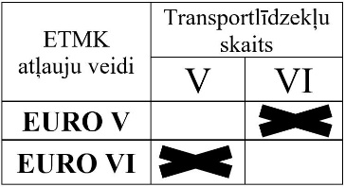
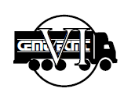
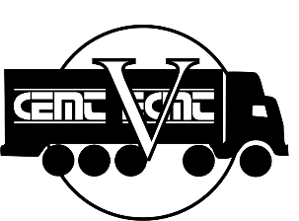
2026
Aizpilda Autotransporta direkcijas darbinieks:
Datums:

Datums.............................. Valsts SIA „Autotransporta direkcija”
Iesniegums iekļaušanai ETMK atļauju,
kas derīgas KRIEVIJAS teritorijā, pretendentu sarakstā

Pārvadātāja uzņēmuma nosaukums.................................................................................................................

................................................................................................................................. Licences Nr.
Uzņēmuma rīcībā esošie transportlīdzekļi, kuriem ir Kopienas atļaujas kopijas un ETMK sertifikāti (skaits cipariem):
EURO „V drošie” | EURO „VI drošie”
Pārvadātājam 2026. gadā izsniedzamo ETMK atļauju, kas derīgas Krievijā, skaits tiek aprēķināts atsevišķi ETMK „EURO V drošie” atļaujām, iekļaujot atļauju sadalē tikai “EURO V drošos” transportlīdzekļus, un atsevišķi ETMK „EURO VI drošie” atļaujām, iekļaujot atļauju sadalē tikai „EURO VI drošos” transportlīdzekļus.
Vēlos saņemt šādas ETMK atļaujas, kas derīgas Krievijas teritorijā:
ETMK atļauju veids  (EURO) | Kopējais ETMK atļauju skaits  (skaits cipariem) |  | No tām derīgas  Itālijā  (skaits cipariem) |  | No tām derīgas Austrijā  (skaits cipariem) |  | No tām derīgas Grieķijā  (skaits cipariem)
ETMK atļauju veids  (EURO) | Gada | Īstermiņa | Gada | īstermiņa | Gada | Īstermiņa | Gada | Īstermiņa
V |  |  |  |  | 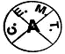
VI

Kontaktpersonas vārds, uzvārds..................................................................................................................................

Tālr.: ...................................................... E-pasts: .....................................................................................................

Ar 01.01.2026. ETMK atļaujas un reģistrācijas žurnāli ir elektroniskā formātā. Lai uzņēmums varētu pārvaldīt un pieslēgties ETMK Digitālajai Sistēmai (ETMK DS), lūdzu norādīt Jūsu uzņēmuma ETMK DS Administratora e-pastu. Pēc uzņēmuma reģistrēšanas ETMK DS, uz norādīto e-pastu tiks nosūtīta papildu informācija par autorizācijas iespējām ETMK DS.

E-pasts........................................................................................................................................................................

Apliecinu, ka iesniegumā minētā informācija par transportlīdzekļiem ir patiesa un piekrītu, ka transportlīdzekļi, kas neatbilst ETMK prasībām, netiek iekļauti atļauju pretendentu sarakstā.

Uzņēmuma vadītājs.................................................. Vārds, Uzvārds........................................................................
(paraksts)
Pieteikšanās termiņš iekļaušanai pretendentu pamatsarakstā
ir līdz 03.11.2024 plkst. 17:30.
Lai pieteiktos, aicinām aizpildīt iesnieguma formu ATD e-pakalpojuma vidē vai
iesniegumu papīra formātā nosūtīt/ iesniegt
ATD Klientu apkalpošanas nodaļās

